Collège «Les Gâtines – René Cassin»  6, avenue du Mal de Lattre de Tassigny  91600 SAVIGNY Sur Orge  - 01 69 05 13 00 |   ANNEE SCOLAIRE 2010 – 2011  FOURNITURES SCOLAIRES INDISPENSABLES | 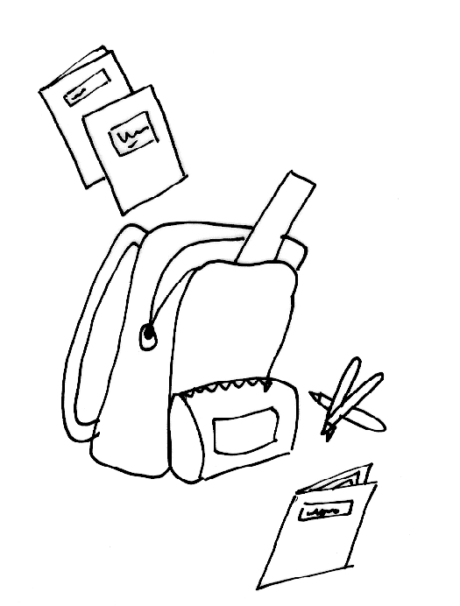

FOURNITURES GENERALES

Stylos (pas de couleurs fantaisistes), 1 stylo plume encre bleue effaçable, 1 effaceur d’encre, 1 stylo correcteur, crayons, 1 taille crayon avec réservoir, 1 gomme, cahier de textes (PAS D’AGENDA), cahier de brouillon, matériel pour couvrir livres et cahiers. 8 crayons de couleur (bleu/marron/rouge/jaune/vert/orange/rose/violet), ciseaux, bâton de colle, (règle en plastique). Mouchoirs en papier. Les feuilles de copie perforées sont à renouveler régulièrement jusqu’à la fin de l’année.
4 photos d’identité récentes (à remettre le jour de la rentrée au Professeur Principal).

FRANÇAIS

Pour toutes les classes :
- 1 dictionnaire (Le Robert collège est vivement conseillé) pour le travail à la maison.
- 1 précis de conjugaison (Le Bescherelle est vivement conseillé.

5ème - 1 classeur rigide – grand format, avec feuilles simples perforées, et feuilles doubles perforées (pour devoirs), grands carreaux et intercalaires (à renouveler régulièrement).

4ème et 3ème - 1 classeur (solide) grand format avec feuilles grands carreaux (à renouveler régulièrement)

LATIN

Un grand cahier – grands carreaux (100 pages)

HISTOIRE-GEOGRAPHIE

5ème 4ème 3ème - 2 cahiers grand format sans spirale (24 x 32) à grands carreaux de 96 pages
- 2 cahiers grand format (24x32) à grands carreaux de 96 pages, sans spirales. 2 protège-cahiers 24x32 (1 rouge, 1 vert)
- 1 paquet de feuilles doubles blanches grand format à grands carreaux (à renouveler).
- 1 paquet de feuilles simples blanches grand format à grands carreaux (à renouveler).
- 1 cahier d’activités (attendre la rentrée).

LANGUES VIVANTES

ANGLAIS

5ème - 1 cahier de 96 pages à grands carreaux grand format, sans spirale.
- Workbook enjoy - Didier.

4éme - 1 cahier de 96 pages à grands carreaux grand format, sans spirale.

LV 1 : Attendre la rentrée pour le cahier d’activité.

LV 2 : 4ème LV2 anglais. Cahier d’activités SPRING 4e LV2 Hachette.

3°Générale - 1 cahier de 150 pages à grands carreaux, grand format sans spirale.

LV 1 : Attendre la rentrée pour le cahier d’activité

LV 2 : 3ème LV 2 anglais. Cahier d’activités SPRING 3e LV2 Hachette.

ESPAGNOL

4ème – 3ème - 1 cahier grand format 100 pages (24 x 32) grands carreaux sans spirale avec protège cahier + 1 paquet de feuilles simples à grands carreaux.
4ème - Acheter le cahier d’activités « gente Joven 1 » niveau A1. Nouveaux programmes
Editions Maisons des Langues.
3ème - Conserver le cahier d’activittés de 4ème (gente Joven).

ALLEMAND – Pour toutes les classes : 1 grand cahier (grand format)

LV 1 5ème : attendre la rentrée pour l’achat du cahier d’activités
4ème : attendre la rentrée pour l’achat du cahier d’activités
3ème : attendre la rentrée pour l’achat du cahier d’activités

LV 2 5ème : attendre la rentrée pour l’achat du cahier d’activités.
4ème : attendre la rentrée pour l’achat du cahier d’activités
3ème : attendre la rentrée pour l’achat du cahier d’activités.

RUSSE  Le grand classeur de l’année précédente :
 6 intercalaires, + oeillets
 feuilles blanches perforées à grands carreaux,
 pochettes transparentes pour y insérer des documents.
- un stylo à encre effaçable + un effaceur.

5ème, 4ème , 3ème : 1 cahier d’activités « Reportage 1 » (Belin).
Cahier de poésies de l’année précédente.

MATHEMATIQUES – pour toutes les classes

Règle plate graduée de 20 ou 30 cm, équerre de taille moyenne, compas simple, rapporteur avec degrés, papier millimétré et papier calque ; calculatrice scientifique (pas forcément programmable).

Cahier : 1 cahier (24 x 32), 96 pages pour le cours (avec un protège cahier). Pour le cahier d’exercices attendre le professeur.

PHYSIQUE -CHIMIE – pour toutes les classes

Cahier 24 x 32 de 96 pages à grands carreaux, sans spirale avec protège cahier.
Quelques feuilles de dessin et de calque – des feuilles 21 x 29,7 simples à grands carreaux.

SCIENCES NATURELLES – pour toutes les classes

Cahier 24 x 32 de 96 pages à grands carreaux, sans spirale avec protège cahier.
Quelques feuilles de dessin et de calque – des feuilles 21 x 29,7 simples à grands carreaux.
Colle - ciseaux - 6 crayons de couleur - règle graduée - gomme - taille crayon (à réservoir si possible) - stylos (bleu, rouge, vert, noir) - crayon noir HB.

TECHNOLOGIE – pour toutes les classes

Attendre la rentrée.

ARTS PLASTIQUES – pour toutes les classes

- 1 crayon HB, + 1 crayon 3B, 1 pochette de crayons de couleur, feutres.  - 1 pochette de papier calque 24 X 32  - 2 pochettes de CANSON 24 X 32 - 180 gr minimum  - Gouache ou acrylique (couleur primaires + noir et blanc / 10 ml si possible)  - 2 pinceaux (n° 2/6) + 1 brosse (n°20) | + 1 cahier petit format 100 pages.  + Colle Gel (forte) + bâton.  + Scotch x 3.

MUSIQUE – pour toutes les classes

1 cahier de musique avec portées musique et chant grand format.
Ne pas acheter de flûte avant la rentrée.

E.P.S. – pour toutes les classes

1 paire de chaussures de sport, 1 short ou un survêtement,
1 maillot tee-shirt spécial à l'EPS (qui sera mis et enlevé aux vestiaires). Le tout transporté dans un sac pour venir au collège et repartir.
Les élèves ne pourront entrer au gymnase qu'avec des chaussures propres sorties du sac en arrivant.

H : PREPARATION DE LA RENTREE – Fournitures scolaires 10

